2025年度四川省阿坝州茂县公务服务中心部门决算

目录

公开时间：2026年9月4日

目录
第一部分 单位概况 3
一、 主要职责 3
二、机构设置 3
第二部分 2025年度单位决算情况说明 4
一、收入支出决算总体情况说明 4
二、收入决算情况说明 4
三、支出决算情况说明 5
四、财政拨款收入支出决算总体情况说明 5
五、一般公共预算财政拨款支出决算情况说明 6
六、一般公共预算财政拨款基本支出决算情况说明 8
七、财政拨款“三公”经费支出决算情况说明 8
八、政府性基金预算支出决算情况说明 10
九、国有资本经营预算支出决算情况说明 10
十、其他重要事项的情况说明 10
第三部分 名词解释 12
第四部分 附件 13
第五部分 附表 17
一、收入支出决算总表 17
二、收入决算表 17
三、支出决算表 17
四、财政拨款收入支出决算总表 17
五、财政拨款支出决算明细表 17
六、一般公共预算财政拨款支出决算表 17
七、一般公共预算财政拨款支出决算明细表 17
八、一般公共预算财政拨款基本支出决算表 17
九、一般公共预算财政拨款项目支出决算表 17
十、政府性基金预算财政拨款收入支出决算表 17
十一、国有资本经营预算财政拨款收入支出决算表 17
十二、国有资本经营预算财政拨款支出决算表 17
十三、财政拨款“三公”经费支出决算表 17

第一部分 部门概况
一、部门职责
贯彻执行国家有关公务服务工作的方针政策，拟订全县公务服务工作的规划、规章制度并组织实施，负责公务服务工作的管理、保障和服务工作。
业务范围：全县党政机关公务接待的管理和指导，县级领导周转房的日常管理，集中办公区及第二办公区的物业管理与服务，集中办公区及第二办公区办公用房的使用、调配、维修、维护等日常管理工作，全县综合性会议的服务保障工作。
二、机构设置
茂县公务服务中心下属二级预算单位0个，其中行政单位0个，参照公务员法管理的事业单位0个，其他事业单位0个。

第二部分 2025年度单位决算情况说明

一、收入支出决算总体情况说明
2025年度收、支总计均为887.91万元。与2024年度相比，收、支总计各减少17.79万元，下降1.96%。主要变动原因是：厉行节约，严格按照中央、省、州和县相关政策法规做好我单位各项工作。

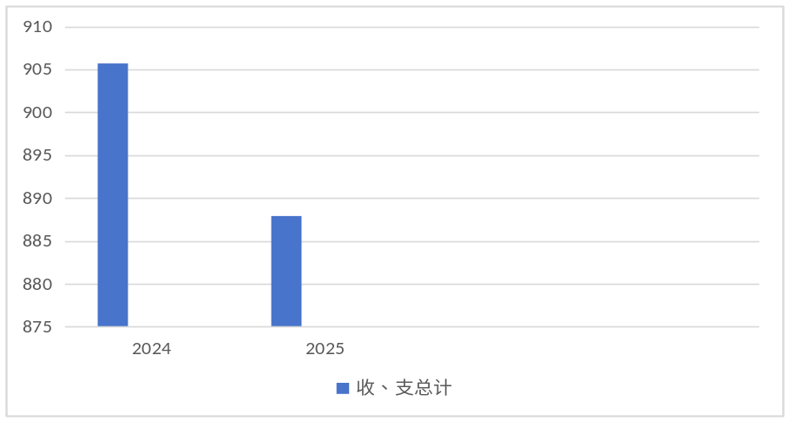

二、收入决算情况说明

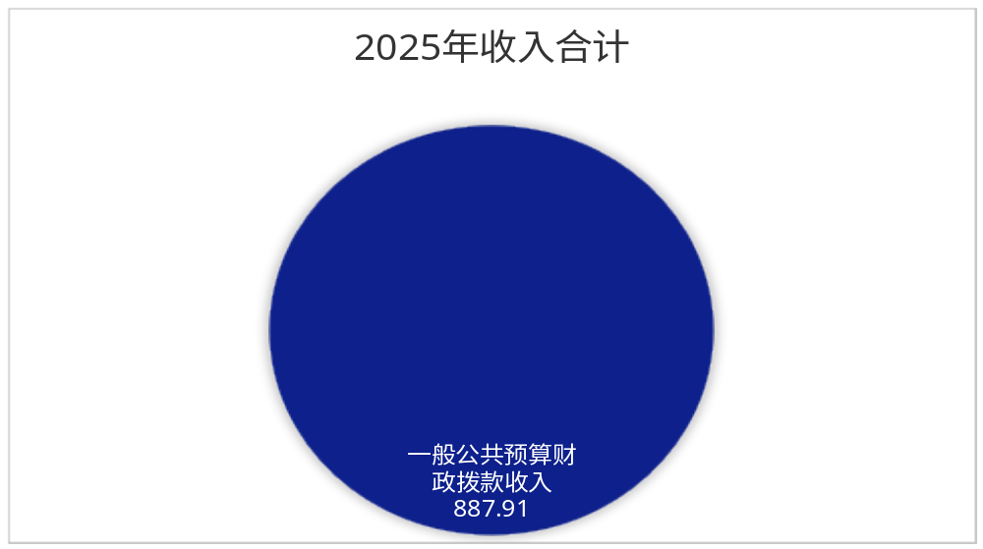2025年度本年收入合计887.91万元，其中：一般公共预算财政拨款收入887.91万元，占100%。

三、支出决算情况说明

2025年度本年支出合计887.91万元，其中：基本支出545.91万元，占61.48%；项目支出342万元，占38.52%。
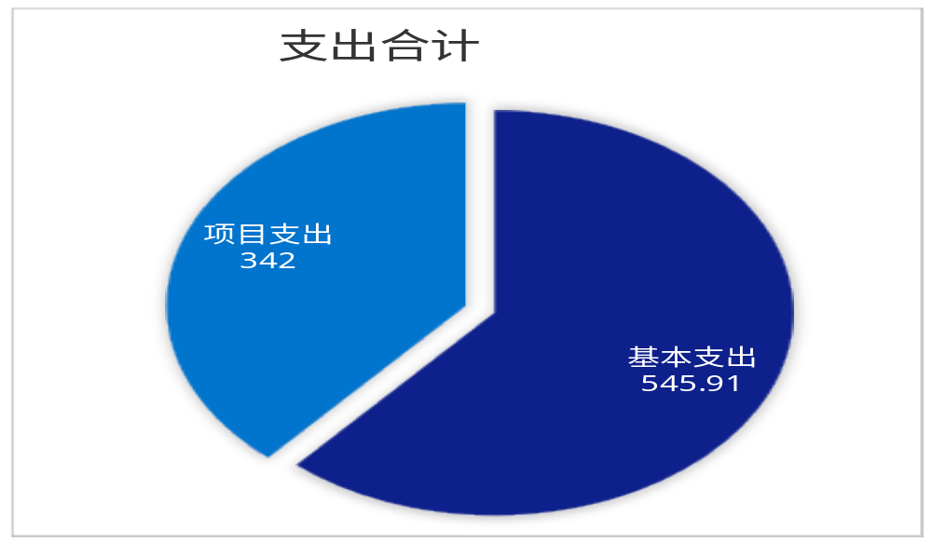

四、财政拨款收入支出决算总体情况说明
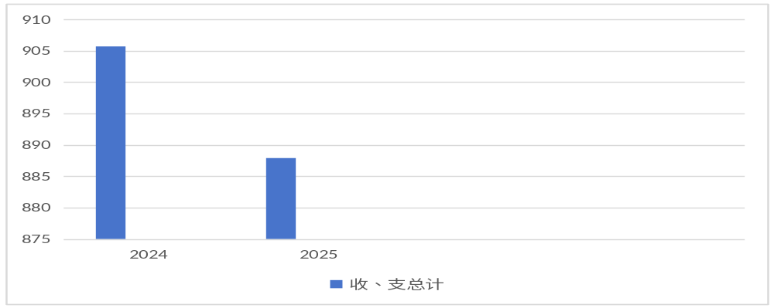2025年度收、支总计均为887.91万元。与2024年度相比，收、支总计各减少17.79万元，下降1.96%。主要变原因是：厉行节约，严格按照中央、省、州和县相关政策法规做好我单位各项工作。

五、一般公共预算财政拨款支出决算情况说明

（一）一般公共预算财政拨款支出决算总体情况
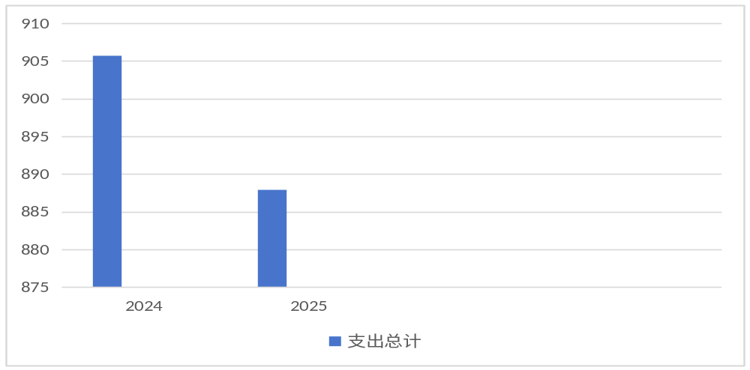2025年度一般公共预算财政拨款支出887.91万元，占本年支出合计的100%。与2024年度相比，一般公共预算财政拨款支出减少17.79万元，下降1.96%。主要变动原因是：厉行节约，严格按照中央、省、州和县相关政策法规做好我单位各项工作。

（二）一般公共预算财政拨款支出决算结构情况
2025年度一般公共预算财政拨款支出887.91万元，主要用于以下方面:一般公共服务支出825.97万元，占93.01%；社会保障和就业支出34.21万元，占3.85%；卫生健康支出11.58万元，占1.30%；住房保障支出16.14万元，占1.84%。
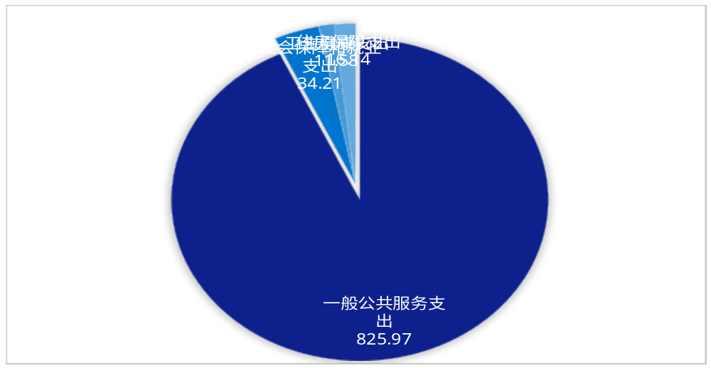

（三）一般公共预算财政拨款支出决算具体情况

2025年度一般公共预算支出决算数为887.91万元，完成预算100%。其中：
1. 一般公共服务（类）政府办公厅（室）及相关机构事务（款）事业运行（项）: 支出决算为825.97万元，完成预算100%。决算数与预算数持平。
2.. 社会保障和就业支出（类）行政事业单位养老支出（款）机关事业单位基本养老保险缴费支出（项）: 支出决算为22.05万元，完成预算100%。决算数与预算数持平。
3. 社会保障和就业支出（类）行政事业单位养老支出（款）机关事业单位职业年金缴费支出（项）: 支出决算为12.16万元，完成预算100%。决算数与预算数持平。
4. 卫生健康（类）行政事业单位医疗（款）事业单位医疗（项）: 支出决算为11.58万元，完成预算100%。决算数与预算数持平。
5. 住房保障支出(类) 住房改革支出(款) 住房公积金(项): 支出决算为16.14万元，完成预算100%。决算数与预算数持平。

六、一般公共预算财政拨款基本支出决算情况说明
2025年度一般公共预算财政拨款基本支出545.91万元，其中：
人员经费209.21万元，主要包括：基本工资、津贴补贴、绩效工资、机关事业单位基本养老保险缴费、职业年金缴费、其他社会保障缴费、住房公积金等。
公用经费336.70万元，主要包括：办公费、印刷费、水费、电费、邮电费、物业管理费、差旅费、维修（护）费、租赁费、会议费、培训费、公务接待费、劳务费、其他交通费、专用设备购置。

七、财政拨款“三公”经费支出决算情况说明

（一）“三公”经费财政拨款支出决算总体情况说明
2025年度“三公”经费财政拨款支出决算为33.97万元，完成预算100%，与上年度相比减少104.45万元，下降74.45%。主要原因是：严格执行中央、省、州等相关政策法规，做到厉行节约。

（二）“三公”经费财政拨款支出决算具体情况说明
2025年度“三公”经费财政拨款支出决算中，因公出国（境）费支出决算0万元，占0%；公务用车购置及运行维护费支出决算0万元，占0%；公务接待费支出决算33.97万元，占100%。具体情况如下：

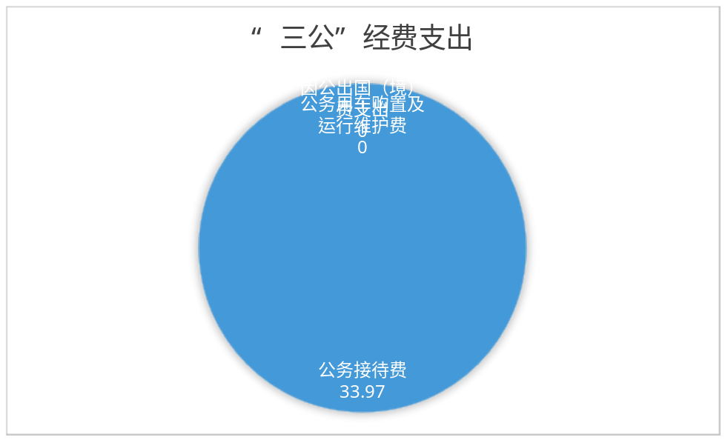
1.因公出国（境）经费支出0万元，完成预算100%。全年安排因公出国（境）团组0次，出国（境）0人。因公出国（境）支出决算与2024年度持平。
2.公务用车购置及运行维护费支出0万元,完成预算100%。公务用车购置及运行维护费支出决算与2024年度持平。
截至2025年12月31日，单位共有公务用车1辆，其中：轿车0辆、越野车0辆、载客汽车1辆。
公务用车运行维护费支出0万元。
3.公务接待费支出33.97万元，完成预算100%。公务接待费支出决算比2024年度减少104.45万元，下降74.45%。主要原因是：严格执行中央、省、州等相关政策法规，做到厉行节约。其中：
国内公务接待支出33.97万元，主要用于全县执行公务、开展业务活动开支的用餐费。国内公务接待170批次，22967人次，共计支出33.97万元，具体内容包括：中央、省、州领导赴我县检查、指导工作；其他县（市）赴我县交流学习等。
外事接待支出0万元。

八、政府性基金预算支出决算情况说明
2025年度政府性基金预算财政拨款支出0万元。

九、国有资本经营预算支出决算情况说明
2025年度国有资本经营预算财政拨款支出0万元。

十、其他重要事项的情况说明

（一）机关运行经费支出情况
2025年度，茂县公务服务中心机关运行经费支出0万元，与2024年度决算数持平。

（二）政府采购支出情况
2025年度，茂县公务服务中心政府采购支出总额233.58万元，其中：政府采购货物支出0万元、政府采购工程支出0万元、政府采购服务支出233.58万元。主要用于集中办公区物业服务、机关食堂人员劳务服务等。授予中小企业合同金额0万元，占政府采购支出总额的0%，其中：授予小微企业合同金额233.58万元，占政府采购支出总额的100%。

（三）国有资产占有使用情况
截至2025年12月31日，茂县公务服务中心共有车辆1辆，其中：主要领导干部用车0辆、机要通信用车0辆、应急保障用车0辆、其他用车1辆，其他用车主要是用于全县后勤保障。单价50万元以上通用设备0台（套），单价100万元以上专用设备（不含车辆）0台（套）。

第三部分 名词解释

1.财政拨款收入：指单位从同级财政部门取得的财政预算资金。
2.其他收入：指单位取得的除上述收入以外的各项收入。主要是…（收入类型）等。
3.一般公共服务（类）…（款）…（项）：指……。
4.社会保障和就业（类）…（款）…（项）：指……。
5.卫生健康（类）…（款）…（项）：指……。
6.住房保障（类）…（款）…（项）：指……。
7.基本支出：指为保障机构正常运转、完成日常工作任务而发生的人员支出和公用支出。
8.项目支出：指在基本支出之外为完成特定行政任务和事业发展目标所发生的支出。
9.“三公”经费：指单位用财政拨款安排的因公出国（境）费、公务用车购置及运行费和公务接待费。其中，因公出国（境）费反映单位公务出国（境）的国际旅费、国外城市间交通费、住宿费、伙食费、培训费、公杂费等支出；公务用车购置及运行费反映单位公务用车车辆购置支出（含车辆购置税）及租用费、燃料费、维修费、过路过桥费、保险费等支出；公务接待费反映单位按规定开支的各类公务接待（含外宾接待）支出。

第四部分 附件

附件1

部门预算绩效评价报告范本

一、部门（单位）基本情况
（一）机构组成。本单位属一级预算单位，无下属二级预算单位，其中：事业单位1个，内设机构3个（行政办公室、接待股、事务股）。
（二）机构职能。茂县公务服务中心负责县委、县政府日常接待和行政集中办公区后勤服务管理工作。完成县委、县政府各级各类接待工作；负责集中办公区公共区域的绿化、卫生、水电等物业管理，公用设备、设施的正常运转和维护、维修工作，行政集中办公区的安全保卫和消防工作，县级干部周转房（含县级干部食堂）的日常管理，行政集中办公区公共会议室管理和全县综合型会议的会务服务工作，行政集中办公区车辆和停车场的日常管理。
（三）人员概况。截至2025年末，茂县公务服务中心总编制12名,其中:事业编制12名。在职人员总数11名，其中：事业人员11名。
二、部门资金收支情况
（一）收入情况
茂县公务服务中心2025年年初预算收入情况、决算报表收入887.91万元。
（二）支出情况
茂县公务服务中心2025年年初预算支出情况、决算报表支出887.91万元。
（三）结余分配和结转结余情况
茂县公务服务中心2025年无结转结余情况。
三、部门预算绩效分析
（一）部门预算总体绩效分析
1.履职效能。根据县委、县政府工作安排，我中心主要负责后勤保障工作，就我中心主要负责的公务接待、会务服务、机关后勤保障确定在时间范围内保质保量完成各项工作任务，体现茂县后勤保障工作，展现茂县特色。我中心2025年完成了各项工作任务。
2.预算管理。我中心严格按照中央八项规定，落实好厉行节约的各项政策，在编制预算的时候严格控制好预算编制质量，单位收支做到收支两条线管理，无年终结余。
3.财务管理。制定财务管理制度、财务岗位管理制度，设置财务岗位（会计、出纳），资金使用严格按照法律、法规规范资金使用。
4.资产管理。做到资产登记管理，使用管理，对于资产登记进行专人负责，做到不闲置资产。
5.采购管理。我中心机关食堂通过832平台采购食材，支持扶贫工作，在有采购项目和需求时优先考虑中小企业。
（二）部门预算项目绩效分析
常年项目绩效分析。该类项目总数3个，涉及预算总金额356万元，1—12月预算执行总体进度为98%，其中：预算结余率大于10%的项目共计0个。
阶段（一次性）项目绩效分析。该类项目总数0个，涉及预算总金额0万元，1—12月预算执行总体进度为0%，其中：预算结余率大于10%的项目共计0个。
1.项目决策。项目按照工作要求，设置基本目标，做到项目申请的各项程序，登记、入库，对项目进行监测、绩效评价等。
2.项目执行。围绕资金执行同向、项目调整、执行结果进行绩效分析。严格按照项目要求对资金执行情况进行分析及绩效评价，了解资金的支付情况，结合实际和资金支付情况对项目进行调整，目前项目执行情况良好。
3.目标实现。围绕我中心年初工作计划，年中及年末的目标完成情况进行了分析，我中心基本工资完成良好，完成年初设定的目标。
（三）重点领域绩效分析
我中心不涉及。
- 绩效结果应用情况
对我中心项目及整体工作开展进行绩效评价之后，整体工作开展良好，对于事前、事中、事后的项目开展有了基本了解、控制，并将结果运用到全部项目和基本工作开展中。
四、评价结论及建议
（一）评价结论。我单位2025年部门完成情况良好，各项工作有序开展，自评得分95分。
（二）存在问题。因工作突发及临时性比较多，报账资料比较复杂，报账进度慢。
（三）改进建议。加强内控管理，积极学习，提供财务工作绩效管理的能力，保证单位资金使用合法合规。

第五部分 附表

一、收入支出决算总表
二、收入决算表
三、支出决算表
四、财政拨款收入支出决算总表
五、财政拨款支出决算明细表
六、一般公共预算财政拨款支出决算表
七、一般公共预算财政拨款支出决算明细表
八、一般公共预算财政拨款基本支出决算表
九、一般公共预算财政拨款项目支出决算表
十、政府性基金预算财政拨款收入支出决算表
十一、国有资本经营预算财政拨款收入支出决算表
十二、国有资本经营预算财政拨款支出决算表
十三、财政拨款“三公”经费支出决算表

